新建一个文本，将dat文件中的数据（三列值）保存成文本（如图一）。
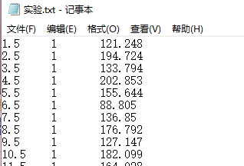

打开surfer软件，选择网格→数据（如图二）
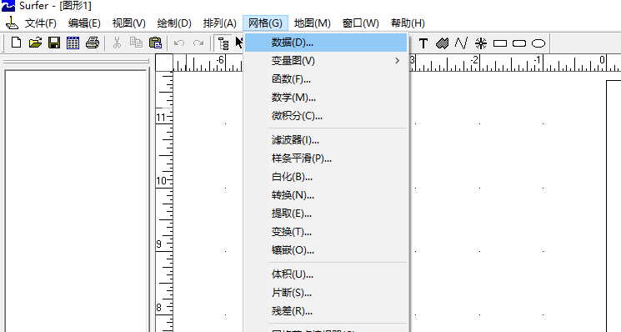
点开数据后，找到txt文件，
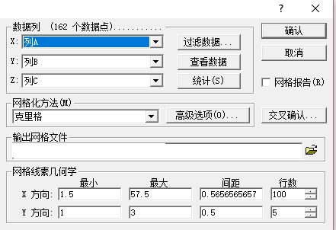
点击确定后，grd文件已经创建
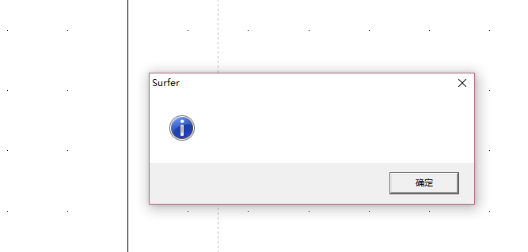
点击地图→等值线→新建等值线
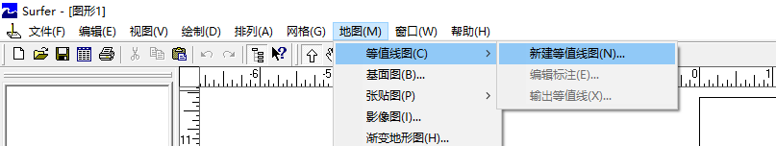
找到保存的grd文件
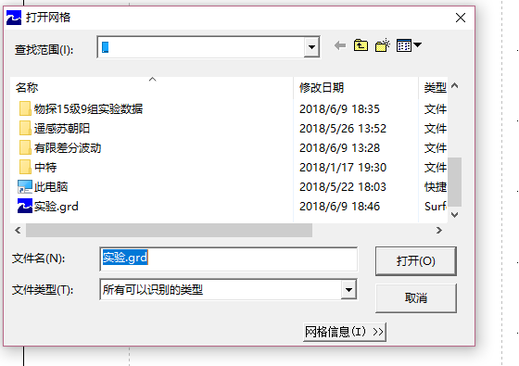
之后就出来了等值线图
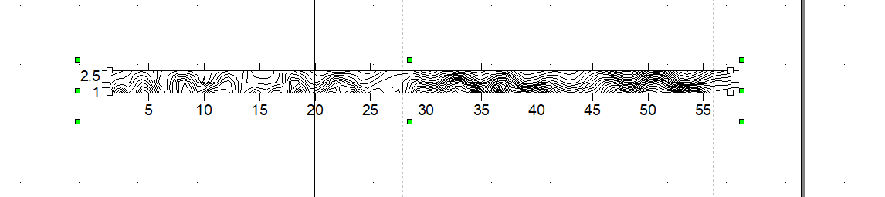
可以修饰一下
选中等值线，右键，选择 属性，可以选择颜色，等值线的间隔。
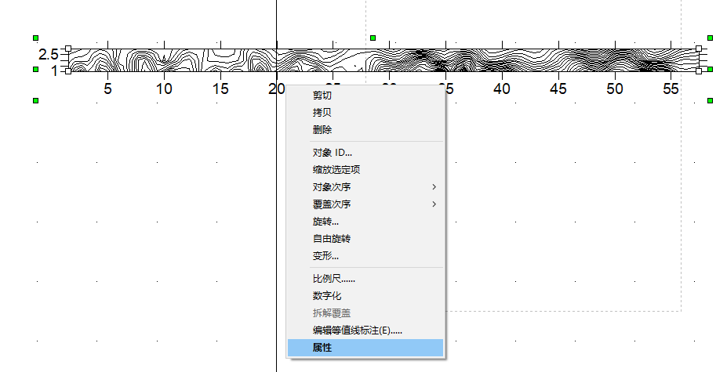
如下：
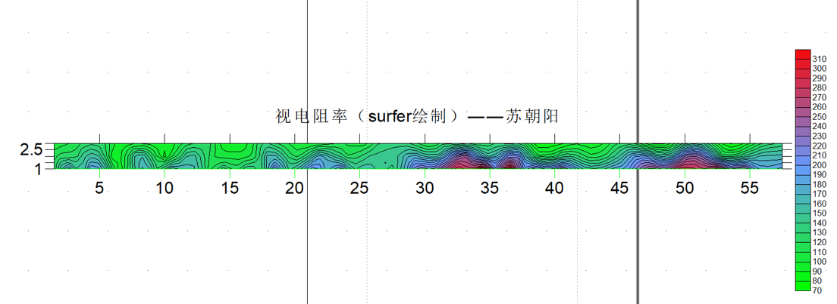
也可以自己百度，也可以使用其他软件。

